****Packet Tracer: Identificación de direcciones MAC y direcciones IP****

1. Topología

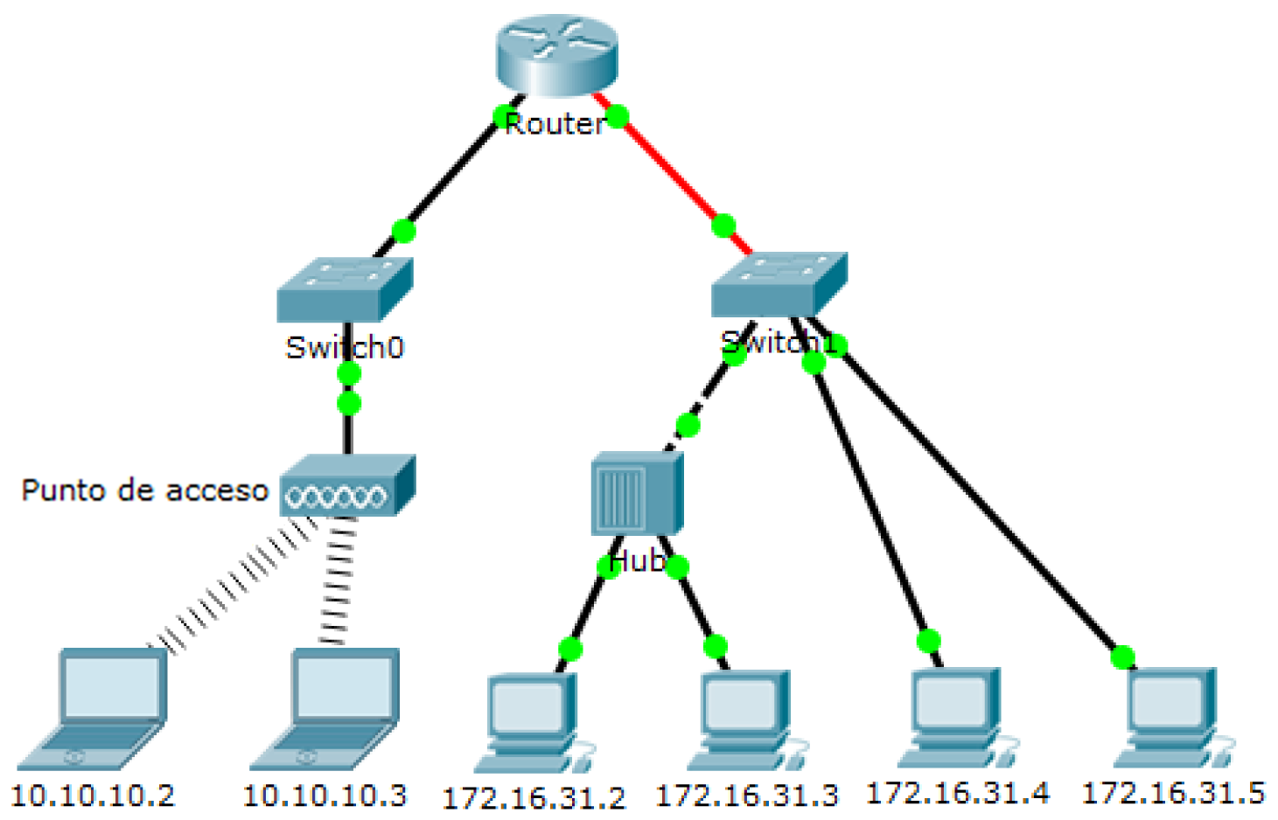

1. Objetivos

Parte 1: Reunir información de la PDU

Parte 2: Preguntas de reflexión

1. Aspectos básicos

Esta actividad está optimizada para la visualización de PDU. Los dispositivos ya están configurados. Reunirá información de PDU en el modo de simulación y responderá una serie de preguntas sobre los datos que obtenga.

1. Reunir información de la PDU

**Nota:** revise las preguntas de reflexión de la parte 2 antes de continuar con la parte 1. Le darán una idea del tipo de información que debe reunir.

* 1. Reunir información de la PDU mientras un paquete se transfiere de 172.16.31.2 a 10.10.10.3.
     1. Haga clic en **172.16.31.2** y abra el **símbolo del sistema**.
     2. Introduzca el comando **ping 10.10.10.3**.
     3. Cambie al modo de simulación y repita el comando **ping 10.10.10.3**. Aparece una PDU junto a **172.16.31.2**.
     4. Haga clic en la PDU y observe la siguiente información en la ficha **Outbound PDU Layer** (Capa de PDU saliente):
* Dirección MAC de destino: 00D0:BA8E:741A
* Dirección MAC de origen: 000C:85CC:1DA7
* Dirección IP de origen: 172.16.31.2
* Dirección IP de destino: 10.10.10.3
* En el dispositivo: PC
  + 1. Haga clic en **Capture/Forward** (Capturar/Adelantar) para mover la PDU al siguiente dispositivo. Reúna la misma información del paso 1d. Repita este proceso hasta que la PDU llegue al destino. Registre la información que reunió de la PDU en una hoja de cálculo con un formato como el de la tabla que se muestra a continuación:

1. Formato de hoja de cálculo de ejemplo

|  |  |  |  |  |  |
| --- | --- | --- | --- | --- | --- |
| Prueba | En dispositivo | MAC de destino | MAC de origen | IPv4 de origen | IPv4 de destino |
| Ping de 172.16.31.2 a 10.10.10.3 | 172.16.31.2 | 00D0:BA8E:741A | 000C:85CC:1DA7 | 172.16.31.2 | 10.10.10.3 |
| Hub | -- | -- | -- | -- |
| Switch1 | 00D0:BA8E:741A | 000C:85CC:1DA7 | -- | -- |
| Router | 0060:4706:572B | 00D0:588C:2401 | 172.16.31.2 | 10.10.10.3 |
| Switch0 | 0060:4706:572B | 00D0:588C:2401 | -- | -- |
| Punto de acceso | -- | -- | -- | -- |
| 10.10.10.3 | 0060:4706:572B | 00D0:588C:2401 | 172.16.31.2 | 10.10.10.3 |

* 1. Reunir información adicional de la PDU de otros ping.

Repita el proceso del paso 1 y reúna información para las siguientes pruebas:

* Ping de 10.10.10.2 a 10.10.10.3
* Ping de 172.16.31.2 a 172.16.31.3
* Ping de 172.16.31.4 a 172.16.31.5
* Ping de 172.16.31.4 a 10.10.10.2
* Ping de 172.16.31.3 a 10.10.10.2

1. Preguntas de reflexión

Responda las siguientes preguntas relacionadas con los datos capturados:

* 1. ¿Se utilizaron diferentes tipos de cables para conectar los dispositivos?

**Si cable serial y cable de cobre.**

* 1. ¿Los cables cambiaron el manejo de la PDU de alguna forma? **No.**
  2. ¿El **hub** perdió la información que se le entregó? **No si llegaron las solicitudes.**
  3. ¿Qué hace el **hub** con las direcciones MAC y las direcciones IP? **NADA.**
  4. ¿El **punto de acceso** inalámbrico hizo algo con la información que se le entregó?

**Si, la volvió a empaquetar según el estándar inalámbrico 802.11.**

* 1. ¿Se perdió alguna dirección MAC o IP durante la transferencia inalámbrica? **NO**
  2. ¿Cuál fue la capa OSI más alta que utilizaron el **hub** y el **punto de acceso**? **Capa 1**
  3. ¿El **hub** o el **punto de acceso** reprodujeron en algún momento una PDU rechazada con una “X” de color rojo? **SI.**
  4. Al examinar la ficha **PDU Details** (Detalles de PDU), ¿qué dirección MAC aparecía primero, la de origen o la de destino?

**La de Destino.**

* 1. ¿Por qué las direcciones MAC aparecen en este orden?

**Si el destino aparece primero en la lista, un switch puede comenzar a reenviar una trama a una Dirección MAC conocida más rápidamente.**

* 1. ¿Había un patrón para el direccionamiento MAC en la simulación? **NO**
  2. ¿Los switches reprodujeron en algún momento una PDU rechazada con una “X” de color rojo? **NO**
  3. Cada vez que se enviaba la PDU entre las redes 10 y 172, había un punto donde las direcciones MAC cambiaban repentinamente. ¿Dónde ocurrió eso?

**En el router.**

¿Qué dispositivo utiliza las direcciones MAC que comienzan con “00D0”? **El router.**

* 1. ¿A qué dispositivos pertenecen las otras direcciones MAC? **Al emisor y receptor de la red.**
  2. ¿Las direcciones IPv4 de envío y recepción cambian en alguna de las PDU? **NO.**
  3. Si sigue la respuesta a un ping, a veces denominada *pong*, ¿las direcciones IPv4 de envío y de recepción cambian? **SI.**
  4. ¿Cuál es el patrón para el direccionamiento IPv4 en esta simulación?

**Cada puerto del router requiere un conjunto de direcciones que no sean iguales o se superpongan.**

* 1. ¿Por qué es necesario asignar diferentes redes IP a los diferentes puertos de un router?

**Porque la función de un router es interconectar diferentes redes ip.**

* 1. Si esta simulación se configurara con IPv6 en lugar de IPv4, ¿cuál sería la diferencia?

**Sería lo mismo solo que con ipv 6 y claro se necesitaría un servicio dhcp para que no sea muy complicado la colocación de ips.**

1. Tabla de calificación sugerida

Hay 20 preguntas que valen 5 puntos cada una para obtener una posible puntuación de 100.